**Code-tagger在线代码标注平台**

**[软件开发计划书]**

目录

目录 0

1.引言 1

1.1 目的 1

1.2 范围 1

1.3相关文档 1

2.项目概述 2

2.1 项目功能点 2

2.2 项目使用对象 3

2.3 预计交付成果 3

2.3.1 制作完成的平台网站 3

2.3.2 相关的项目文档 3

3.项目组织 4

3.1成员分工 4

3.2 协作与沟通 4

3.2.1 沟通方式 4

3.2.2 协作模式 4

4.实施计划 5

4.1 风险评估 5

4.2 工作流程和任务分解 5

4.3 进度安排 6

4.4 项目控制计划 7

4.4.1 技术风险控制 7

4.4.2 进度风险控制 8

5.基本预算 9

5.1 人员成本 9

5.2 设备成本 9

5.3 其他经费预算 9

6.专题计划介绍 10

6.1 项目成员培训计划 10

6.2 项目测试计划 10

6.3 质量保证计划 10

6.4 学习总结计划 10

# 1.引言

## 1.1 目的

为了使得项目团队成员更好地了解项目的情况、保证项目团队能够按时完成项目目标、明确项目组各人员的职责，我们将软件的规模估计、各项工作的任务分解、组员分工以及时间进度安排等以书面文件的形式做出计划，作为后续项目开发各阶段的基础和依据。同时也希望老师和同学们了解我们的项目安排并提出宝贵的意见和建议。

## 1.2 范围

code-tagger在线代码标注平台的软件开发计划书主要包括如下内容：

（1）软件规模估计；

（2）项目目标设定；

（3）工作模块设计；

（4）人力资源计划；

（5）进度安排计划；

（6）项目实施保证。

## 1.3相关文档

[1] 需求规格说明书

[2] 软件设计说明书

[3] 用户使用说明书

# 2.项目概述

## 2.1 项目功能点

表格 1 功能点列表

|  |  |  |
| --- | --- | --- |
| **编号** | **名称** | **功能描述** |
| 101 | 注册 | 游客注册成为已注册用户 |
| 102 | 登录 | 已注册用户登录系统 |
| 103 | 修改密码 | 已注册用户修改密码 |
| 104 | 注销 | 已注册用户登录后进行注销回到未登录状态 |
| 201 | 添加标签 | 用户在本地标签库中添加一个标签 |
| 202 | 查找标签 | 用户查找一个标签的具体内容 |
| 203 | 修改标签 | 用户修改标签名称或简介 |
| 204 | 获取标签列表 | 获取一个用户的全部标签信息 |
| 204 | 删除标签 | 用户删除一个标签 |
| 205 | 查看标签使用 | 用户查看一个标签的全部标注 |
| 301 | 添加文件 | 用户在本地代码库中添加一个代码文件 |
| 302 | 编辑文件 | 用户修改代码文件并保存修改 |
| 303 | 删除文件 | 用户删除一个代码文件 |
| 304 | 标注代码 | 用户文件中的一段代码添加标签和注释 |
| 305 | 查看标注信息 | 用户查看一个标注的具体信息 |
| 306 | 删除标注关系 | 用户删除一个标注关系 |
| 307 | 获取标注内容 | 用户查看一个标注的介绍和对应代码 |
| 308 | 获取文件标注 | 用户查看一个代码文件内的全部标注关系 |
| 309 | 更改编程语言 | 用户更改文件的编程语言和高亮显示方法 |

## 2.2 项目使用对象

本项目的最终用户是在线编写代码并进行标注的开发人员，由于本身即为计算机领域从业人员，在使用本平台时不会存在难度。同时由于本网站是工具性质的网站，用户使用本平台的频率较高。

本项目的维护人员是项目开发团队，对于本平台的相关设计较为熟悉，维护难度不是很大。

本项目的管理员是项目开发团队的指定人员，具有相关的网站管理经验并能掌握基本的管理操作。

## 2.3 预计交付成果

本项目的预计交付成果包括制作完成的平台网站和相关的项目文档。

### 2.3.1 制作完成的平台网站

最终交付形式为制作完成的code-tagger在线代码标注平台网站体系，包括前端页面和基于flask后端框架搭建的网站以及后台数据库。

### 2.3.2 相关的项目文档

预计相关的项目文档共包括以下3项：

[1] 软件开发计划书

[2] 需求规格说明书

[3] 用户使用说明书

# 3.项目组织

## 3.1成员分工

本项目团队由5名同学组成，根据需求和开发计划，我们的成员分工如下：

表格 2 成员分工表

|  |  |
| --- | --- |
| **成员** | **主要任务** |
| 陆清媛 | 项目经理，开题报告，代码文件模块、标签模块、标注关系模块前端开发，界面设计与美化，用户使用说明书，演示视频。 |
| 向雨新 | 中期报告，后端和数据库框架，标签和标注模块后端开发，软件设计说明书。 |
| 袁欣怡 | 开题报告，登陆注册模块前端开发、管理员模块、导航栏前端开发，页面设计与美化，需求规格说明书。 |
| 杨睿 | 结题报告，代码文件模块后端开发，操作代码文件数据库，需求规格说明书。 |
| 秦昊 | 结题报告，登录注册模块的后端开发，用户数据库设计，软件开发计划书。 |

## 3.2 协作与沟通

### 3.2.1 沟通方式

团队成员主要使用微信工具进行线上沟通和会议讨论。会议讨论的频率为每周一次，主要内容包括前一阶段工作情况的汇总讨论和下一阶段的任务安排，并作相应的会议记录。在平时的项目开发中如遇问题也会随时通过微信群沟通解决。

### 3.2.2 协作模式

在团队内部，协作模式主要以团队内部协调、沟通为主。针对组员或者项目经理提出的建议或问题，项目团队进行讨论。

# 4.实施计划

## 4.1 风险评估

由于团队成员缺乏项目开发经验，对于相关技术了解并不多，因此本项目存在一定的技术风险。同时技术风险有可能会导致进度风险，主要表现在编码阶段和测试阶段，可能出现编码工作不顺利、数据库与网站连接出错、测试结果不符合要求等问题，导致进度拖后。考虑到该项目的技术风险和进度风险，我们在需求分析和设计阶段提前学习前后端编码开发的相关内容，并且为编码和测试阶段留足时间，避免项目最终无法完成。

## 4.2 工作流程和任务分解

本项目包括需求分析、系统设计、编码实现和测试四个阶段。同时针对本项目的需求内容，将项目分解为多个功能模块，具体子任务如下：

表格 3 子任务分解表

|  |  |
| --- | --- |
| **任务** | **负责人** |
| 登录注册模块 | 秦昊，袁欣怡 |
| 代码文件模块 | 陆清媛，杨睿 |
| 标签模块 | 陆清媛，向雨新 |
| 标注关系模块 | 陆清媛，向雨新 |
| 界面设计与美化 | 陆清媛，袁欣怡 |
| 数据库系统设计 | 向雨新，杨睿，秦昊 |
| 用户使用说明书 | 陆清媛 |
| 软件设计说明书 | 向雨新 |
| 需求规格说明书 | 杨睿，袁欣怡 |
| 软件开发计划书 | 秦昊 |

## 4.3 进度安排

项目进度安排如图1所示。

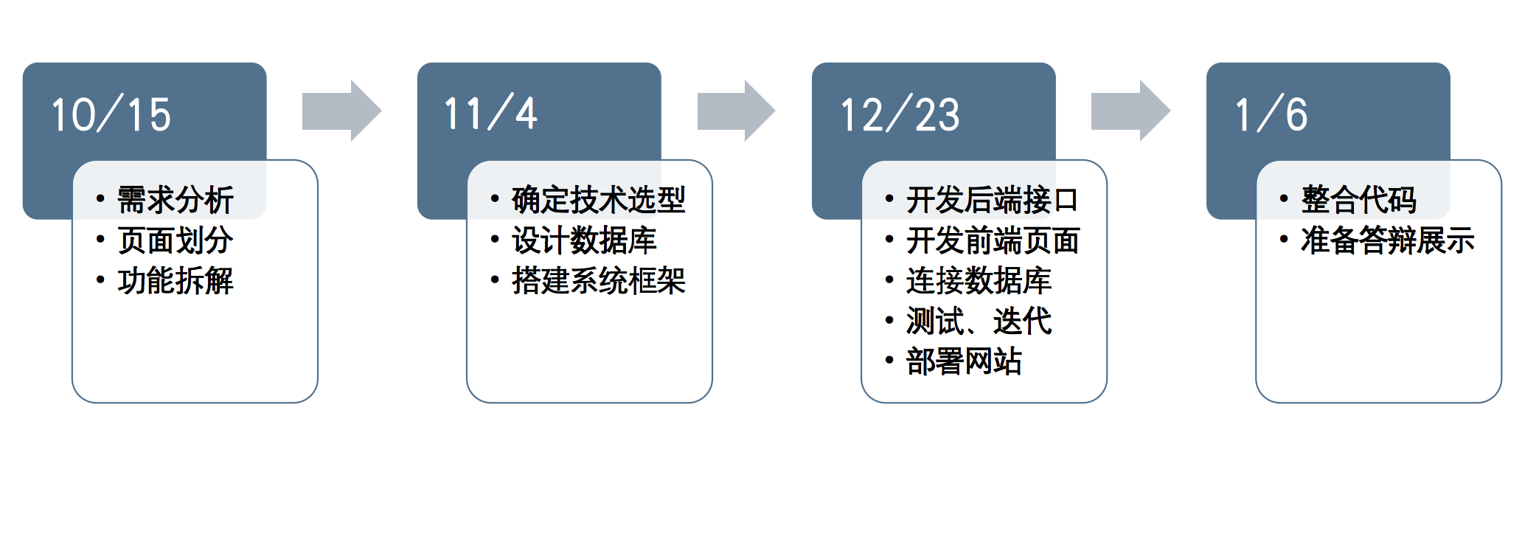

图 1 进度安排

## 4.4 项目控制计划

### 4.4.1 技术风险控制

由于项目团队成员对网站开发的相关技术并不熟悉，我们采用两个计划来尽可能项目的降低技术风险。

（1）在项目开展前期自行学习将会使用到的网站开发技术，如网站的架构和相关的编程语言等等，同时加强项目组成员之间的学习交流，互相补充和支持。

（2）与教师和助教保持沟通，如若在技术上出现一些难以解决的问题及时求助，少走弯路，规避可能存在的技术风险。

### 4.4.2 进度风险控制

为了确保项目能够按照计划进行，尤其是避免出现项目后期因为技术风险导致的进度拖后的情况，我们通过每周开会的形式严格按照进度安排总结情况，并布置后续任务，小组成员间相互监督。同时尽量提前展开工作，确保项目可以顺利如期完成。

# 5.基本预算

## 5.1 人员成本

由于本项目不是正式的商业运营项目，而是作为首次团队开发项目的实战和软件工程基础课程的作业需要，所以不需要考虑人员费用方面的问题。本项目团队有2人负责编写项目的前端部分，3人负责编写项目的后端部分，直接人力成本共5人。

## 5.2 设备成本

在前期的网站设计过程中，设备成本主要来自于项目成员的PC机，数据库的设计、编码和测试、文档编写等工作均在个人PC机上完成，因此本项目不会有很大的设备成本。

## 5.3 其他经费预算

在项目开发的各个环节，我们都尽可能地节约成本，例如在项目前期的学习过程中，我们充分利用学校的图书馆资源和网络博客获取学习资料，使得整个项目的成本接近于无。

# 6.专题计划介绍

## 6.1 项目成员培训计划

由于项目团队的成员对服务器网站的开发框架以及部分技术不熟悉，我们考虑在项目开展前期10月15日至11月15日期间由项目成员提前自学可能用到的相关技术，以提高团队的开发效率，降低技术风险和进度风险。

## 6.2 项目测试计划

我们预计在12月12日至12月29日对本网站的各项功能和整体性能进行测试，包括各模块的单元测试和集成测试，同时进行相关的更新改进工作。

## 6.3 质量保证计划

严格按照进度计划中的各项步骤进行项目开发，在开发过程中留存好相关资料，并且在各个任务开始前备份当前成果，利用github做好版本控制，防止由于突发情况导致版本无法恢复而使项目质量下降。

## 6.4 学习总结计划

作为软件工程基础课程的团队开发项目，对于项目开发过程中遇到的问题和解决办法要及时总结，作为今后项目学习的基础积累，以便于后续更好地参与其他项目的开发工作。